9 сентября – день красоты. В этот день в начальной школе прошёл показ моделей школьной одежды.
Цель: показать важность опрятного школьного внешнего вида.
Задачи: - познакомить с историей школьной формы;
- рассмотреть современные модели школьной одежды (праздничная, повседневная, спортивная);
- продемонстрировать причёски, сочетающие со школьной одеждой.
Куда бы вы ни пришли, везде в первую очередь будут смотреть на ваш внешний вид. Это ваша визитная карточка. Сначала мы выделяем человека из толпы по внешним признакам. Причёска, одежда расскажут многое. Поэтому нужно следить за тем, чтобы всегда выглядеть должным образом. Главное, что красит любого человека, - это ухоженность. Чистый, опрятный, причёсанный. На такого ученика приятно посмотреть. Да и самому намного приятнее видеть в зеркале своё красивое отражение.
Ваши родители помнят то время, когда они ходили в школу в костюмах и платьицах с белым фартучком.
На сцену выходит группа детей, собравшихся в школу (одеты в разную одежду). Ведущий просит разделить их на две группы ( чистые и опрятные; выглядят некрасиво).
Затем провелась игра «Улыбка»(улыбнись соседу слева, улыбнись соседу справа, пошли свою улыбку тому, кому хочешь подарить своё хорошее настроение.)
Нужно учесть одно важное правило: для каждого отдельного случая – своя одежда: праздничная, повседневная, спортивная.
Вот, наконец, настал тот час,
Когда начнётся наш показ
Наряды в школе хороши,
Ты все их посмотреть спеши!
Далее на сцене прошёл показ моделей школьной праздничной, повседневной и спортивной одежды, причёсок. И весь показ сопровождался комментариями ученицей 3 «а» класса Верхокамкиной С.
Праздничная форма.
Вот это да! Какой наряд!
Его надеть бы каждый рад!
Торжественно и стильно! Модно!
По праздникам носить всем можно!

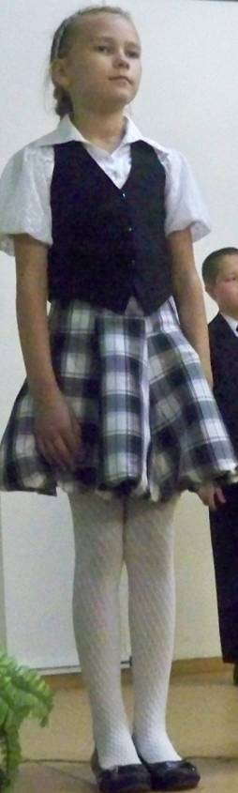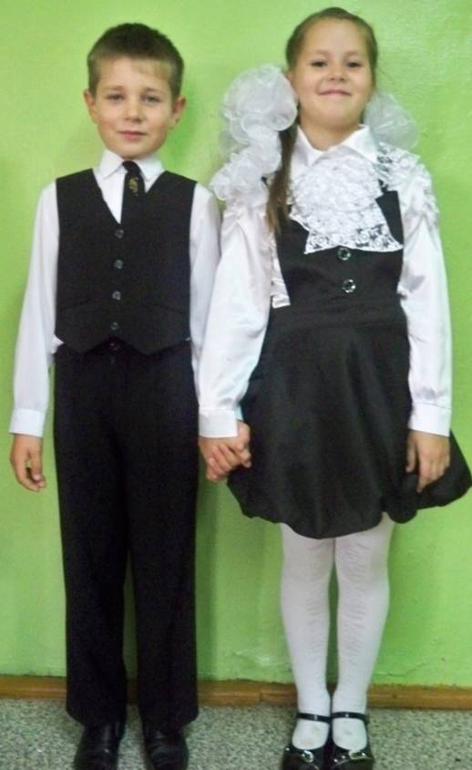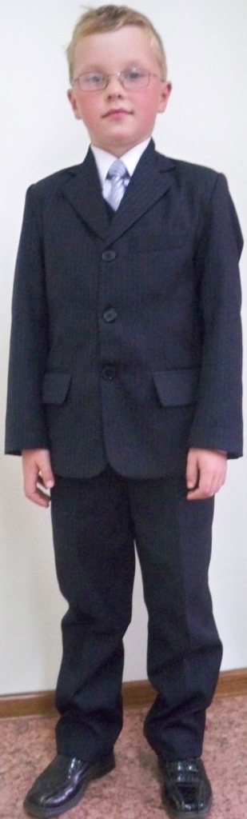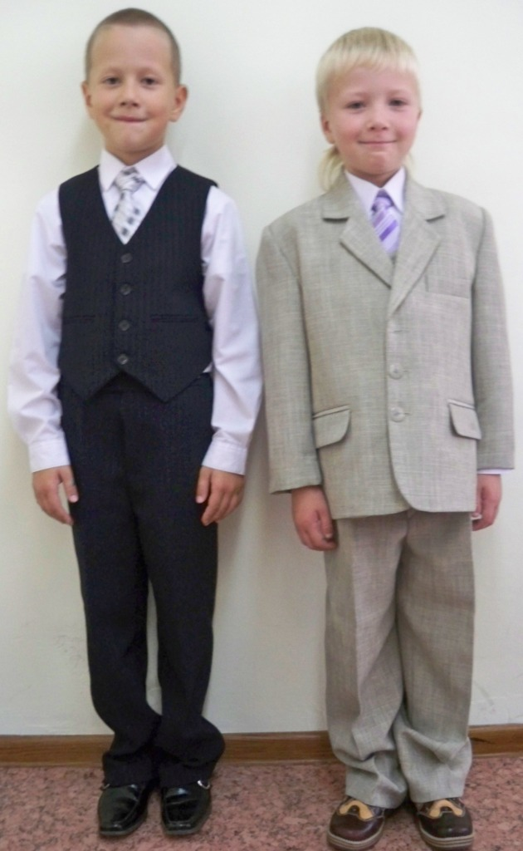

2)Повседневная форма.
Такая одежда должна выдержать все испытания школьного дня.
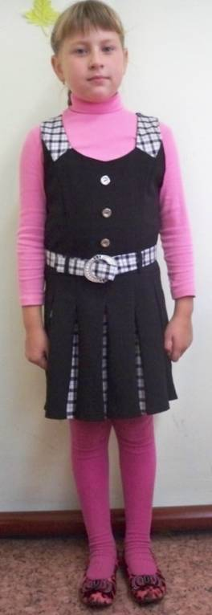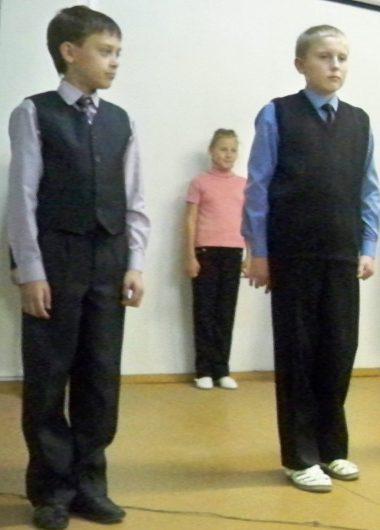
3)Спортивная одежда.
Самое главное качество для спортивной одежды – это удобство.

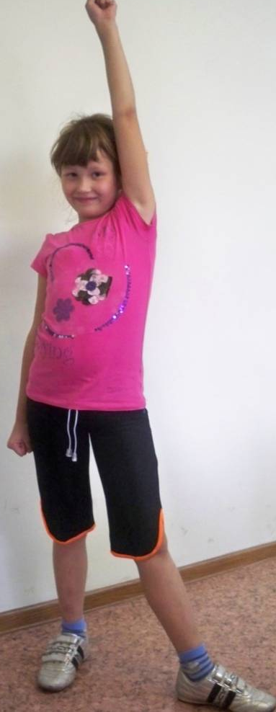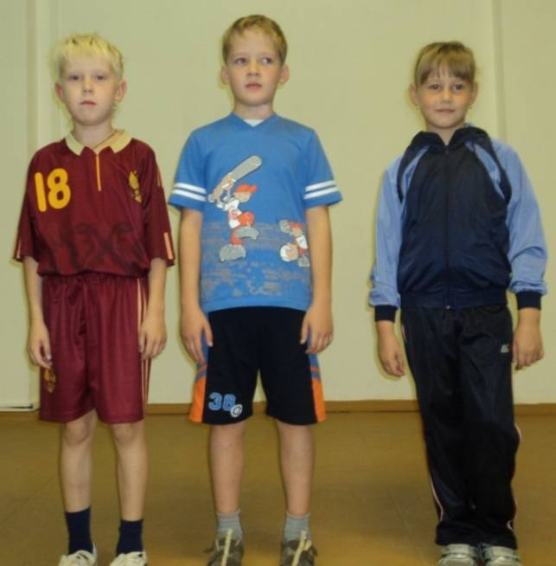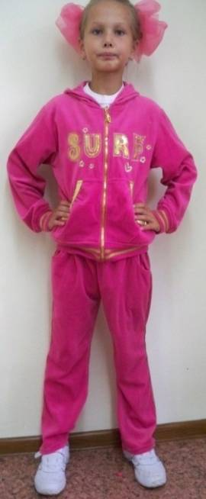

4) Причёски.
Вот это диво, так уж диво!
Чудесно! Здорово! Красиво!
На причёски посмотрите,
Себе так же заплетите!

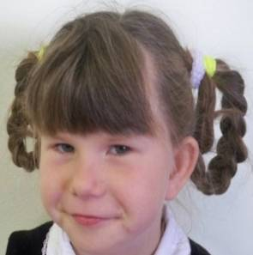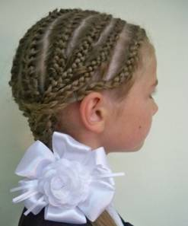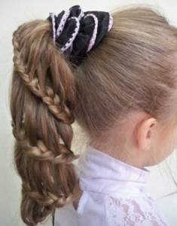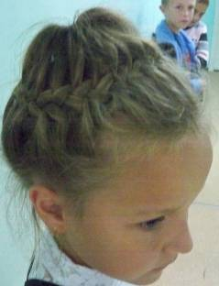

Самое главное – чистота и аккуратность – это залог вашей красоты в любом месте и в любое время.
В конце встречи всем классам были выданы задания: выполнить тест, нарисовать свою модель школьной формы.

Организатор начальной школы Дегтярева Г. П.

